

**ĐỒ ÁN J2SCHOOL**

**Mobile Store**

| **Lớp thầy Long - Nhóm 69** | |
| --- | --- |
| **Thành viên** | Nguyễn Anh Đức |
| **Giảng viên** | Nguyễn Nam Long |

Hồ Chí Minh, <tháng>/<năm>**Mục lục**

1. Mở đầu 3

2. Giới thiệu 4

2.1. Tổng quan 4

2.2. Hệ thống hiện tại 4

2.3. Hệ thống đề nghị 4

2.4. Công nghệ 4

3. Phân tích yêu cầu khách hàng 5

3.1. Yêu cầu phi chức năng 5

3.2. Yêu cầu chức năng 5

3.2.1. Nhóm người dùng của hệ thống 5

3.2.2. Chức năng người dùng 5

4. Thiết kế hệ thống 6

4.1. Cơ sở dữ liệu 6

4.2. Sơ đồ trang web 6

5. Kết luận 7

6. Phân công công việc 8

# Mở đầu

Mua sắm trực tuyến là một quá trình mà khách hàng trực tiếp mua hàng hóa và dịch vụ qua Internet. Các cửa hàng này có nhiều hình thức như, cửa hàng trực tuyến, cửa hàng điện tử, Internet cửa hàng, eShop, cửa hàng trực tuyến, cửa hàng trực tuyến, cửa hàng trực tuyến hoặc cửa hàng ảo.

Với sự gia tăng của sử dụng máy tính và truy cập Internet, mua sắm trực tuyến đang trở thành một cách phổ biến hơn mua sắm.

Việc quản lý doanh thu và nhân sự hiện tại gặp nhiều khó khăn, dễ gây ra sai sót.

Vì những lý do trên hệ thống bán điện thoại X ra đời. Hệ thống mới sẽ giúp shop hội nhập với xu thế hiện tại, giúp quản lý một cách trực quan, chính xác và dễ dàng.

Xin cảm ơn!

# Giới thiệu

## Đưa ra vấn đề

Hiện tại shop bán điện thoại gặp lưu lượng khách hàng đông gây nhiều khó khăn trong việc quản lý doanh thu, nhân sự. Vì vậy cần một hệ thống bán hàng và quản lý giúp giải quyết những bất lợi.

## Hệ thống hiện tại

Thủ công trên giấy, Excel.

## Hệ thống đề nghị

Hệ thống mới chính xác hơn, lưu trữ dữ liệu đơn giản hơn. Dễ dàng quản lý doanh thu, nhân sự. Tiết kiệm thời gian hơn.

## Công nghệ

1. PHP 8.0
2. Laravel 9
3. Mysql
4. Jquery
5. Bootstrap
6. HTML, CSS, JS

# Phân tích yêu cầu người dùng

## Yêu cầu phi chức năng

* Giao diện thân thiện, responsive hỗ trợ đa thiết bị
* Dễ dàng mua sắm

## Yêu cầu chức năng

### Nhóm người dùng của hệ thống

1. Khách hàng chưa có tài khoản.
2. Khách hàng có tài khoản
3. Nhân Viên.
4. Quản lý.

**Khách hàng chưa có tài khoản:**

⦁ Đăng ký.

⦁ Xem tất cả sản phẩm.

⦁ Thêm vào giỏ hàng.

⦁ Tìm kiếm.

**Khách hàng có tài khoản:**

⦁ Đăng ký.

⦁ Đăng nhập.

⦁ Xem tất cả sản phẩm.

⦁ Thêm vào giỏ hàng.

⦁ Đặt hàng.

⦁ Xem đơn hàng đã đặt.

⦁ Hủy đơn đã đặt.

⦁ Chỉnh sửa thông tin tài khoản.

⦁ Tìm kiếm.

⦁ Đánh giá.

**Nhân viên**

⦁ Đăng nhập, đăng xuất.

⦁ Chỉnh sửa thông tin tài khoản.

⦁ Xem tổng quan.

⦁ Xem, thêm, sửa sản phẩm, nhà sản xuất.

⦁ Xem, thay đổi tình trạng đơn.

⦁ Xem thống kê.

**Quản lý**

⦁ Đăng nhập, đăng xuất.

⦁ Tìm kiếm.

⦁ Xem tổng quan.

⦁ Thay đổi tình trạng đơn.

⦁ Quản lý nhân viên (xem, thêm, sửa, xóa).

⦁ Quản lý nhà sản xuất (xem, thêm, sửa).

⦁ Quản lý sản phẩm (xem, thêm, sửa, xóa).

⦁ Quản lý khách hàng.

### Phân tích chức năng

* **Đăng nhập**

| ***Các tác nhân*** | Super Admin, Admin, Khách hàng |
| --- | --- |
| ***Mô tả*** | Đăng nhập |
| ***Kích hoạt*** | Người dùng ấn vào nút “Đăng nhập” trên thanh menu |
| ***Đầu vào*** | * Tên đăng nhập * Mật khẩu |
| ***Trình tự xử lý*** | 1. Chuyển sang form đăng nhập 2. Lấy thông tin từ form, kiểm tra không được để trống: 3. Trống: chuyển hướng về trang đăng nhập và thông báo lỗi 4. Kiểm tra tên đăng nhập và mật khẩu có khớp với 1 tài khoản nào không    1. Đúng:       1. Tạo phiên đăng nhập, lưu tên, mã tài khoản vào phiên       2. Chuyển hướng tới trang của người dùng    2. Sai: chuyển hướng về trang đăng nhập và thông báo lỗi |
| ***Đầu ra*** | * Đúng: Hiển thị trang người dùng và thông báo thành công * Sai: Hiển thị trang đăng nhập và thông báo thất bại |
| ***Lưu ý*** | * Kiểm tra ô nhập không được để trống bằng JavaScript * Trang đăng nhập của Super Admin và Admin khác với trang của khách hàng |

* **Thêm sản phẩm vào giỏ hàng**

| ***Các tác nhân*** | Khách đã đăng nhập |
| --- | --- |
| ***Mô tả*** | Thêm sản phẩm vào giỏ hàng |
| ***Kích hoạt*** | Người dùng ấn vào nút “Thêm vào giỏ hàng” cạnh sản phẩm |
| ***Đầu vào*** | * Mã sản phẩm |
| ***Trình tự xử lý*** | 1. Mở phiên xử lý 2. Kiểm tra mã sản phẩm truyền lên    1. Trống: điều hướng quay lại và báo lỗi 3. Kiểm tra trong phiên giỏ hàng đã tồn tại mã sản phẩm này chưa    1. Không:       1. Kết nối CSDL       2. Lấy thông tin sản phẩm theo mã       3. Truyền thông tin sản phẩm vào phiên giỏ hàng theo mã sản phẩm (tên, ảnh, giá, số lượng để mặc định là 1)    2. Có: tăng số lượng lên 1 trong phiên giỏ hàng theo mã sản phẩm |
| ***Đầu ra*** | * Đúng: Điều hướng quay lại và thông báo thành công * Sai: Điều hướng quay lại và thông báo thất bại |
| ***Lưu ý*** |  |

* **Đặt hàng**

| ***Các tác nhân*** | Khách đã đăng nhập |
| --- | --- |
| ***Mô tả*** | Xử lý đặt hàng sau khi đã thêm sản phẩm vào giỏ hàng |
| ***Kích hoạt*** | Người dùng ấn vào nút “Đặt hàng” |
| ***Đầu vào*** | * Tên người nhận * Số điện thoại người nhận * Địa chỉ người nhận |
| ***Trình tự xử lý*** | 1. Mở phiên 2. Mở kết nối CSDL 3. Lấy thông tin giỏ hàng từ phiên 4. Tính tổng tiền tất cả sản phẩm trong giỏ 5. Lấy mã người dùng từ phiên đăng nhập 6. Thêm hoá đơn (mã người dùng, tên người nhận, sđt người nhận, địa chỉ người nhận, trạng thái - mặc định là 0, tổng tiền) 7. Lấy mã đơn vừa thêm 8. Chạy vòng lặp từng sản phẩm trong giỏ để thêm vào hoá đơn chi tiết (mã hoá đơn, mã sản phẩm, số lượng đã đặt) 9. Xoá giỏ hàng khỏi phiên |
| ***Đầu ra*** | Điều hướng quay lại và thông báo thành công |
| ***Lưu ý*** |  |

# 

# Thiết kế hệ thống

## Sơ đồ quan hệ thực thể

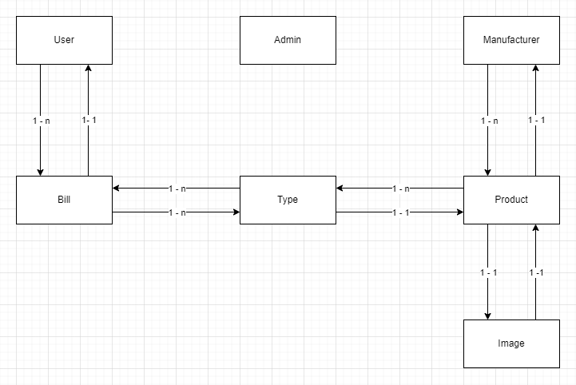

## Sơ đồ cơ sở dữ liệu

| **Users** | |
| --- | --- |
| +id | int primary key auto_increment |
| name | varchar(50) |
| email | varchar(50) |
| gender | boolean, nullable |
| dob | date, default(current_timestamps) |
| password | text |
| phone | varchar(10), nullable |
| address | varchar(255), nullable |
| remember_token | varchar(255), nullable |
| provider | smallint, ProviderEnum |

| **Amins** | |
| --- | --- |
| +id | int primary key auto_increment |
| name | varchar(50) |
| email | varchar(50) |
| gender | boolean, nullable |
| dob | date, default(current_timestamps) |
| phone | varchar(10), nullable |
| address | varchar(255), nullable |
| password | text |
| role | smallint, AdminRoleEnum |
| remember_token | varchar(255), nullable |

| **Manufacturers** | |
| --- | --- |
| +id | int primary key auto_increment |
| name | varchar(255) |
| logo | varchar(255), nullable |
| address | varchar(255), nullable |
| phone | varchar(10) |
| email | varchar(255) |

| **Products** | |
| --- | --- |
| +id | int primary key auto_increment |
| name | varchar(255) |
| description | text |
| image | text |
| active | boolean, default(false) |
| #manufacturer_id | foreign key manufacturers(id) |

| **Images** | |
| --- | --- |
| name | varchar(255) |
| #product_id | foreign key products(id) |

| **Types** | |
| --- | --- |
| +id | int primary key auto_increment |
| ram | int |
| disk | int |
| pin | int |
| chip | varchar(50) |
| price | double |
| color | varchar(50) |
| quantity | int, default(0) |
| sold | int, default(0) |
| #product_id | foreign key products(id) |

| **Bills** | |
| --- | --- |
| +id | int primary key auto_increment |
| name_receiver | varchar(255) |
| phone_receiver | varchar(255) |
| address_receiver | varchar(255) |
| note | varchar(255), nullable |
| status | tinyint, StatusOrderEnum |
| total_price | double |
| #user_id | foreign key users(id) |

| **rates** | |
| --- | --- |
| +#product_id | foreign key products(id) |
| +#user_id | foreign key users(id) |
| star | smallint |
| comment | varchar(255) |

| **bill_details** | |
| --- | --- |
| +#bill_id | foreign key bills(id) |
| +#type_id | foreign key types(id) |
| quantity | int |
| price | double |

| **order_confirm** | |
| --- | --- |
| +id | int primary key auto_increment |
| status | tinyint, StatusOrderEnum |
| #admin_id | foreign key admins(id) |
| #bill_id | foreign key bills(id) |

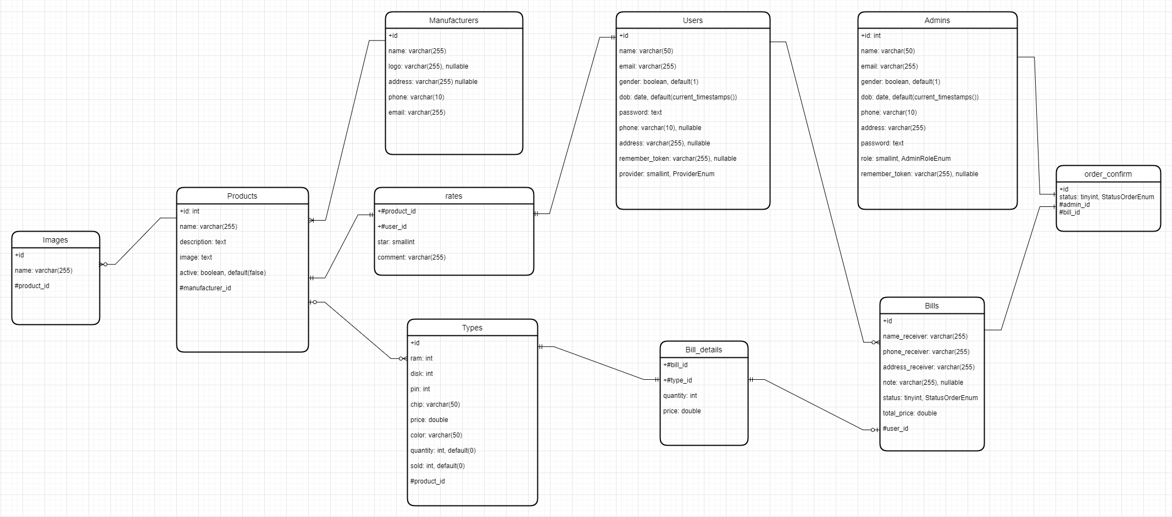

## Sơ đồ trang web

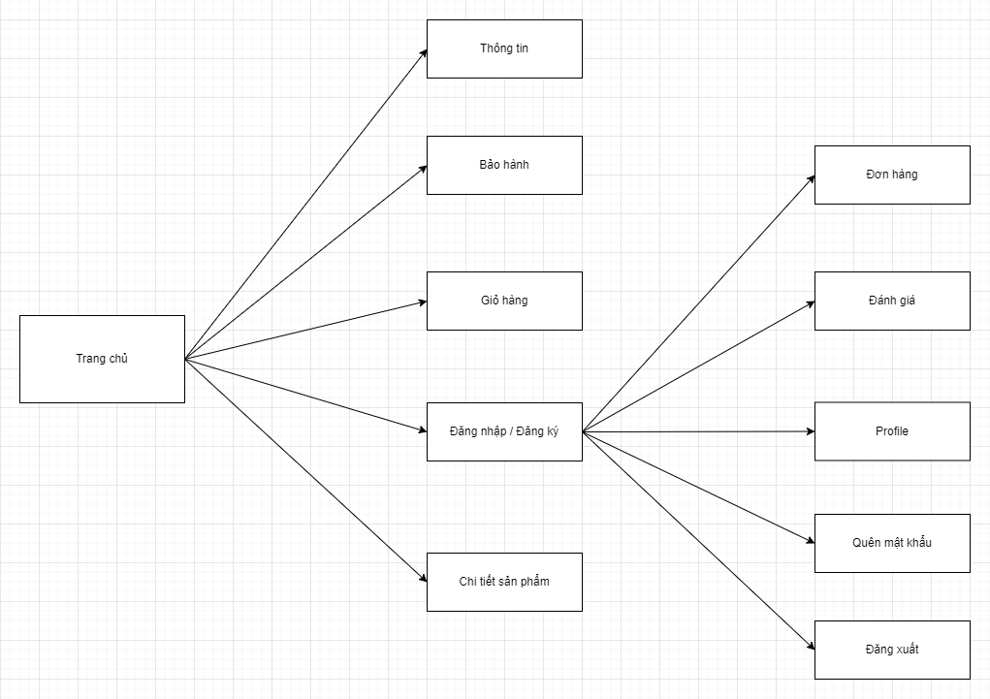

# Kết luận

Đã làm được:

Đầy đủ các tính năng cần có của một trang web bán hàng như:

Xem, thêm, sửa, xóa, đăng nhập, đăng ký, đăng xuất, đặt hàng…

Liên kết tài khoản với Google, Github.

Hướng mở rộng:

Hỗ trợ Chatbot

Tìm kiếm nâng cao

Chân thành cảm ơn !

# Phân công công việc

Một mình tôi (Nguyễn Anh Đức)